Закрепление сертификата учетной записи ЭМ МО (замена сертификата)

- Авторизация по логину и паролю.

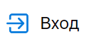
Для прикрепления сертификата (в случае отсутствия текущего) необходимо авторизоваться по Логину/Паролю.
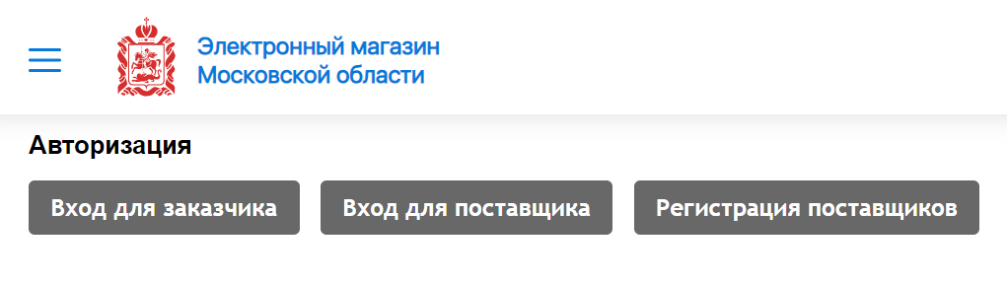
Для этого нажать кнопку , выбрать в качестве кого происходит авторизация (Поставщик либо Заказчик) (рис. 1)
Рис. 1
В открывшемся окне ввести данные (рис.2):
- Электронная почта – адрес той почты, которая была зарегистрирована в ЭМ МО. В случае если доступ к почте утерян без возможности восстановления, необходимо обратится в службу тех поддержки ЭМ МО (http://easuz.mosreg.ru/Support) указав письме адрес новой почты, которую необходимо прописать для Вашей организации.

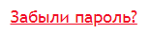
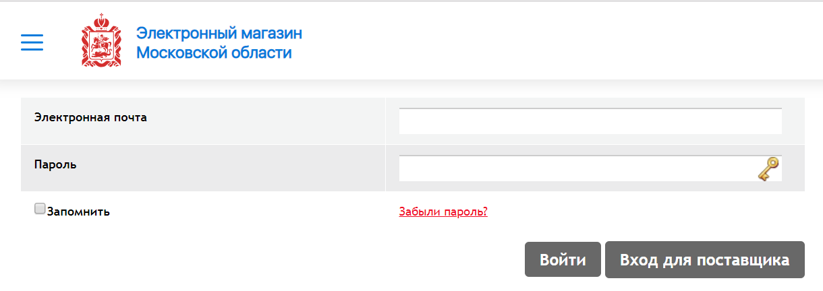
- Пароль – в случае отсутствия пароля, необходимо воспользоваться функцией в открывшемся окне необходимо адрес той почты, которая была зарегистрирована в ЭМ МО (В случае если доступ к почте утерян без возможности восстановления, необходимо обратится в службу тех поддержки ЭМ МО (http://easuz.mosreg.ru/Support) указав письме адрес новой почты, которую необходимо прописать для Вашей организации), на неё будет отправлены инструкции по восстановлению пароля. ВАЖНО! Использовать Логин, который содержится в письме о восстановлении пароля.
Рис. 2

- Закрепление сертификата

После авторизации по Логину/Паролю в ЭМ МО необходимо перейти к карточке сведений об организации, для это необходимо нажать на наименование организации (ФИО) в правом верхнем углу экрана, на данном этапе также необходимо подключить носитель с сертификатом к компьютеру. (рис.3)
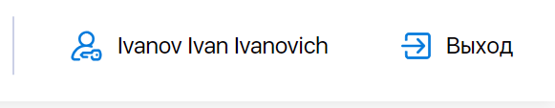
Рис. 3


После чего в открывшемся окне, перейти к редактированию карточки организации в ЭМ МО кнопкой

ВАЖНО! Для прикрепления сертификата электронной подписи необходимо наличие расширения для Google Chrome (рекомендуемый бразузер для работы в ЭМ МО) «CryptoPro Extension for CAdES Browser Plug-in» (https://chrome.google.com/webstore/detail/cryptopro-extension-for-c/iifchhfnnmpdbibifmljnfjhpififfog).

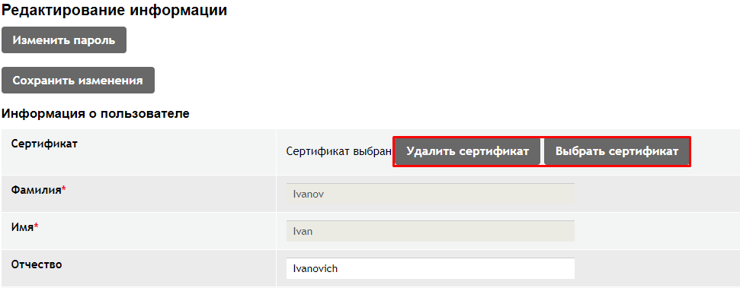
После перевода карточки организации в режим редактирования появится возможность управления закрепленными сертификатами (рис. 4)

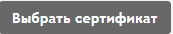

Если сертификат выбран (как показано на рис. 4) необходимо нажать кнопку , а затем

После успешного внесения нового сертификата и сохранения сведений. Можно осуществлять авторизацию в ЭМ МО по закрепленному сертификату.

